Software Requirements Specification – IEEE -830
for
Lecture Real-Time Rating
Version 1.0 approved
Prepared by
Eliran Lugassy, Yos Amichay, Miki Tubul, Evyatar Gerstle
תוכן העניינים

1. הקדמה 1
1.1 יעוד התוכנה 1
1.2 קהל יעד 1
1.3 מטרות הפרויקט 1
2. תיאור כללי 2
2.1 מבנה המוצר 2
2.2 יכולות המוצר 2
2.3 משתמשים – ישויות עיקריות במערכת 2
3. יכולות המערכת 3
3.1 עבודה מול סטודנט 3
3.1.1 הצגת מטלה לסטודנט וקבלת המטלה 3
3.1.1 הצגת מטלות שעל הסטודנט לבדוק וקבלת הדו"ח. 4
3.2 עבודה מול מנהל המערכת (מרצה או מתרגל) 4
3.2.1 – קבלת קישור למטלה. 4
3.2.2 - יצירת רשימת "בודק- נבדק" 4
3.2.3 – קליטת דו"ח לסטודנטים 5
3.2.4 - הצגת רשימת ציונים 5
3.2.5 - הצגת סטטיסטיקות 5
3.3 מערכת בקרה וסטטיסטיקה 5
4. דרישות ממשק חיצוני 5
4.1 ממשק למשתמש 5
4.2 ממשקי חומרה 5
4.3 ממשק התוכנה 5

נספחים
6.1 מילון בסיסי נתונים...............................................................................................................9
6.2 DFD...............................................................................................................................12
6.3 ERD..............................................................................................................................15
6.4 Internet survey...............................................................................................................16

הקדמה

יעוד התוכנה
לאפשר למרצה לקבל משוב בזמן אמת על איכות ההרצאה, מבחינות שונות, כגון: רמת העניין, הבנת החומר, יצירת עניין אצל הסטודנטים על ידי המרצה והבאת החומר בצורה טובה, עניינית ורלוונטית לסטודנטים.

קהל יעד
המסמך מיועד לקריאה של התוכניתנים, מנהלי הפרוייקט, צוות הבדיקות, הכותבים הטכניים והסגל האקדמי.

מטרות הפרויקט
הפרויקט יתוכנן כך שיאפשר למרצה לקבל משוב בזמן ההרצאה מהסטודנטים, ולהתאים את ההרצאה שלו לסטודנטים עד כמה שניתן. כמו-כן התוכנה תרוץ על מערכות מחשב אישי ו\או טלפונים חכמים.

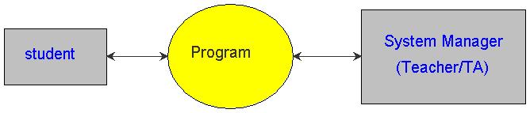

Lecturer

תיאור כללי

מבנה המוצר
המוצר יפעל על כל מחשב או טלפון של המרצה והסטודנטים, ויפעל ללא תלות בתוכנות או גורמים אחרים. התוכנה תזהה את המרצה לפי שם משתמש וסיסמא, ותציג לו את ממשק לבחירת אפשרויות הדירוג של הסטודנטים. את הסטודנטים התוכנה תזהה לפי התחברות למרצה ללא צורך בהזדהות מלאה, כדי לאפשר חיבור קל ומהיר, וזאת גם מכיוון שאין צורך בזהות הסטודנט. למשל, למרצה תהיה גישה למערכת הבקרה שתאפשר לו לצפות בסטטיסטיקה ובדירוגים שנעשו ותועדו במערכת, ולצפות בתוצאות המשוב בזמן אמת או לאחר ההרצאה כרצונו. לסטודנטים תינתן האפשרות להגיש את המשוב בזמן ההרצאה בלבד, ללא אפשרות משוב כפול. הסטודנט יתחבר למערכת עם פרטיו האישיים אך יוכל לבחור אם לענות באופן אנונימי או לחשוף למרצה את זהותו בתשובותיו לסקר.

יכולות המוצר
המערכת תנהל בצורה ידידותית גמישה ויעילה את התהליכים הבאים :

- ניהול רשימת השאלות או התזמון שלהם. כולל פילוחים כמו כל הציונים של סטודנט מסוים, או של שאלות מסוימות, והצגה גרפית של שלבי השיעור לפי רמת הדירוג. כך תהיה הצגה עדכנית של הדירוג העכשיווי יחד עם אפשרות לגשת בשלב מאוחר יותר לתוצאות ולצפות בניתוחים שלהן.
- התאמה בין סטודנטים להרצאות ולמרצים, על פי מערכת אישית (כולל גישה למידע האישי של הסטודנט לצורך אימות הרשמתו להרצאה).
- ניהול שקלול הציונים –ע"י מאגר נתונים למרצה של משקל כל ציון הניתן לכל הרצאה.
- ניהול מערכת בקרה השולטת על כל בסיסי הנתונים, המאפשרת הפקת דו"חות סטטיסטיים, למטרת אופטימיזציה של המערכת והעברת סטטיסטיקות ומשובים למנהלת האוניברסיטה.

משתמשים – ישויות עיקריות במערכת
- מרצה/מתרגל – עליו ליצור רשימת שאלות או שלבי השיעור לדירוג ההרצאה ע"פ הגדרתו והפעלתם בזמן ההרצאה. קבלת התוצאות בזמן אמת ו\או לאחר ההרצאה.
- סטודנט – יכול לבחור אם לענות על המשוב או לא, ויכול להזדהות או לענות באופן אנונימי. מתן תשובות\דירוגים בזמן אמת .

יכולות המערכת

עבודה מול סטודנט

הצגת תשובות בזמן אמת או הסתרתן

תפקיד: תת מערכת זו מאפשרת להציג תשובות של הסטודנט בזמן אמת .

הפונקציה מורכבת מתת-פונקציות הבאות :

– כניסה של הסטודנט למערכת על ידי קליטת פרטי הסטודנט
תפקיד : על הפונקציה לבדוק המצאות הסטודנט בקורס והמרצה בהרצאה.
קלט: שם סטודנט ות.ז. ושם הרצאה
פלט: כן/לא הצליח להתחבר, במידה וכן המערכת תאפשר לסטודנט לענות על השאלות ולדרג.
במידה ולא הפונקציה תזרוק הודעת שגיאה ותאפשר להכניס את הנתונים שוב.

הפונק' מורכבת מתתי הפונקציות הבאות :

– קליטת ת.ז. ושם קורס, ובדיקת המצאות במאגר הסטודנטים הרשומים לקורס זה.
תפקיד : לדרוש מספר ת.ז. וסיסמא מהמשתמש, ולהפעיל שאילתה במאגר הנתונים הבודקת הימצאות הסטודנט.
קלט : מספר ת.ז וסיסמא.
פלט : כן/לא
במידה ויש התאמה, הפונק' קוראת לפונק' 1.1.2 (הצגת סטודנט)

– הצגת פרטי סטודנט
תפקיד : הצגת פרטי הסטודנט, מטלות להגשה, מטלות שהוגשו ומטלות שעל הסטודנט לבדוק.
קלט : מספר ת.ז.
פלט : מאפייני סטודנט

– הרשמת לקוח חדש (אופציה של המתרגל)
תפקיד : קבלת פרטי סטודנט חדש, ועדכונם במאגר.
קלט : פרטי לקוח מהמשתמש.
פלט : מספר סטודנט

– קליטת המטלה מסטודנט
תפקיד : קבלת המטלה
קלט : מספר סטודנט והמטלה.

הצגת מטלות שעל הסטודנט לבדוק וקבלת הדו"ח.

תת מערכת זו מטפלת בכל הליך בדיקת העבודות ע"י הסטודנטים.

הפונקציה מורכבת מתת-פונקציות הבאות :

– קליטת פרטי סטודנט
תפקיד : על הפונקציה לבדוק המצאות סטודנט במאגר הנתונים (לפי ת.ז).
קלט: ת.ז וסיסמא.
פלט: מטלות לבדיקה.

הפונק' מורכבת מתתי הפונקציות הבאות :

– קליטת ת.ז. ובדיקת המצאות במאגר הסטודנטים.
תפקיד : לדרוש מספר ת.ז. וסיסמא מהמשתמש, ולהפעיל שאילתה במאגר הנתונים הבודקת הימצאות הסטודנט.
קלט : מספר ת.ז וסיסמא.
פלט : כן/לא
במידה ויש התאמה, הפונק' קוראת לפונק' 1.1.2 (הצגת סטודנט)

– הצגת פרטי סטודנט
תפקיד : הצגת פרטי הסטודנט - מטלות שעל הסטודנט לבדוק.
קלט : מספר ת.ז.
פלט : רשימת קבצים רלוונטים

– קליטת הדו"ח מסטודנט
תפקיד : קבלת הדו"ח.
קלט : מספר סטודנט והמטלה.
המערכת צריכה לקרוא נתונים מתוך טופס הבדיקה ולהכניסם לרשימת הציונים.
פלט : אישור.

עבודה מול מנהל המערכת (מרצה או מתרגל)

– קבלת קישור למטלה.
כאשר המרצה רוצה להכניס מטלה חדשה, הקישור והודעה על כך צריכים להגיע לממשק של הסטודנטים.
בנוסף, המערכת צריכה ליצור רשימת התאמה בין בודק לנבדק, וטבלת ציונים ריקה למטלה זו.

- יצירת רשימת "בודק- נבדק"
פונקציה שיוצרת התאמה בין סטודנטים בודקים לנבדקים. את הפלט היא תציג בממשק של המנהל, ובנוסף היא תציג לכל סטודנט את הסטודנטים שהוא אמור לבדוק.

– קליטת דו"ח לסטודנטים
בכל מטלה הדגשים בנתינת ציון יכולים להיות שונים, לכן המנהל צריך להכניס את הפרמטרים האלה ואת משקל הציון של כל אחד כדי ליצור טופס הגשת בדיקה.
הדו"ח יוצג לסטודנטים כטופס אינטרנט שיש למלא בו תיבות כגון ת.ז., ציונים והערות.

- הצגת רשימת ציונים
הצגת הרשימה כולל ת.ז. בודק ונבדק, ציון, האם השלים את המוטל עליו והערות.

- הצגת סטטיסטיקות
הצגת כל הציונים במטלה ספציפית.
הצגת כל הציונים של סטודנט ספציפי.
שקלול ציוני כל המטלות לציון סופי.

מערכת בקרה וסטטיסטיקה
תפקידים :
- הפקת דו"חות סטטיסטיים על-ידי גישה לכל מאגרי המידע המצויים.
- לפי הדו"חות ניתן להריץ, לפי פרמטרים מסויימים תהליכים להגדרת סטודנטים מצטיינים
קלט: המנהל יכניס פרמטרים עליהם הוא דורש דו"חות.
פלט: דו"ח מבוקש.

דרישות ממשק חיצוני

ממשק למשתמש
הממשק יהיה גרפי חלונאי, ספציפי לסטודנט או למנהל מערכת, ויהווה מתווך בין התוכנה לבקשות המשתמשים.

ממשקי חומרה
המערכת תדרוש מסך, מסוף מקלדת ועכבר בלבד.

ממשק התוכנה
יוקם שרת SQL המקבל שאילתות מהתוכנה. על השרת יאוחסנו כל בסיסי הנתונים.

נספח 1

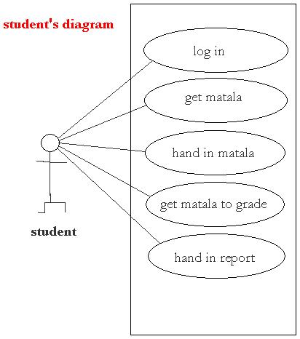

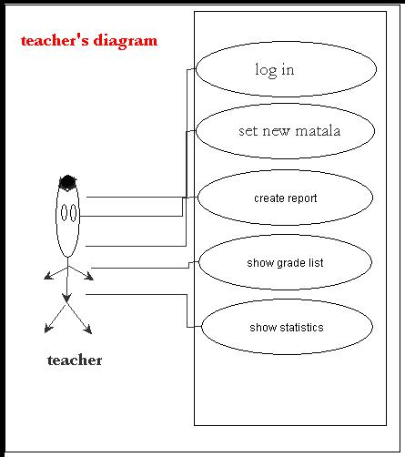
נספח 2

Short internet survey for same apps

gosoapBox - מדובר בכלי אינטרנט שמקבל תמיכה נרחבת על ידי אנשי חינוך בכל רחבי העולם על מנת לקבל תובנות לגבי רמת הבנת התלמיד/סטודנט בחומר הנלמד ובזמן אמת.
את כלל השאלות והתשובות של הסטודנטים ניתן בסיום ההרצאה להוריד לגיליון אלקטרוני, לשמור את הקובץ, ובכך לנהל מעקב אחר השיפורים מהרצאה להרצאה, לעשות ניתוחים סטטיסטים ולהסיק מסקנות.
אחד היתרונות הבולטים בכלי זה הוא שהכלי מבוסס אינטרנט, כלומר כל זמן שבכיתת הלימוד קיימים מחשבים עבור כל תלמיד, ניתן לבצע את הפעולה.
חסרון חשוב הוא שהשירות הנ"ל חינמי עבור כיתות באוניברסיטאות עד 30 סטודנטים בכיתה, מעבר לכף השירות הינו בתשלום. (עלויות סבירות לטענתם).

בעיות/סיכונים בשימוש במערכת
- מי שאינו מתורגל בשימוש ברשת עלול להסתבך במהלך השיעור עם תפעול המערכת.
- נותן לגיטימציה לתלמידים להשתמש במכשיר הסלולרי במהלך השיעור.
- קריסה של הרשת האינטרנטית.
- כאשר ישנו שימוש של המערכת לצורך תחרות - התוצאות יכולות להיות מושפעות מטיב המכשירים הסלולריים המשתתפים.

Socrative

זו אפליקציה לטלפונים חכמים ו\או מחשבים (ניידים\PC), שמאפשרת חיבור בין מרצה לסטודנטים, ע"י 2 אפליקציות נפרדות למרצה ולסטודנט, בה המרצה בוחר את השאלות והן נשלחות לסטודנטים שמתחברים ל"חדר" שהמרצה יוצר.
המרצה בוחר באפליקציה מתוך 3 סוגי שאלות: שאלות פתוחות עם תשובה קצרה\אמריקאי\נכון-לא נכון.
סיכום התגובות מופיע אצל המרצה באופן מיידי, כולל אחוז העונים. ניתן לבחור לא להציג את התוצאות. יש אפשרויות שונות בבחירת הצגת השאלות (ערבוב השאלות וכד'), ועוד אפשרויות עריכה שונות מוצגות באופן יחסית ברור ומובן, נוח וידידותי לשימוש מיידי.

מרצה – דורש אותנטיקציה (מאפשר אותנטיקציה ע"י חשבון גוגל), הגדרת פרופיל מרצה, מאפשר חיבור מהיר ללא הגדרות מורחבות או עם יותר הגדרות, מראה את מס' הסטודנטים שמחוברים ל"חדר" וכמה ענו על כל שאלה, בחיבור מלא מראה מי בדיוק ענה, מאפשר לרכז תוצאות בGMAIL (או בדרייב) כקובץ excel או google-spreadsheet.

סטודנט – ממשק פשוט מאוד; מכניס את שם החדר (לפי המרצה) ועונה על השאלות. בסוף לוחץ על submit , ומקבל משוב מיידי עם התשובה הנכונה.

